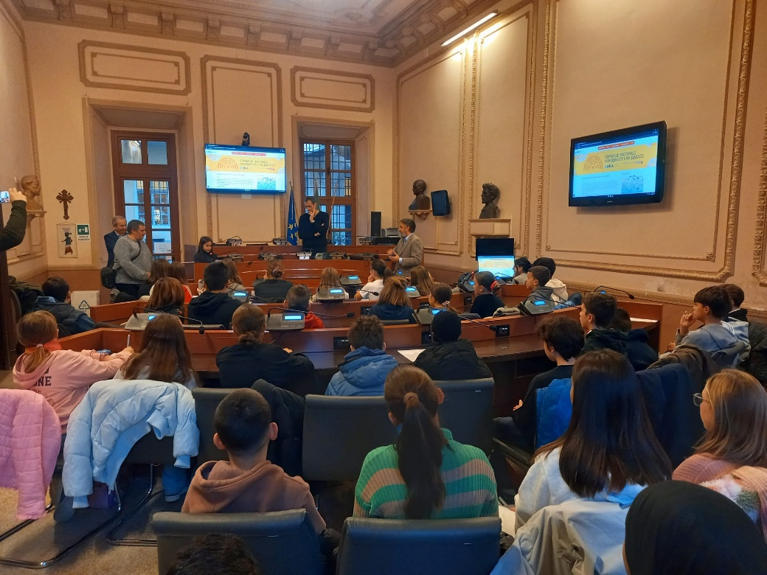
Legge Regionale 20/2007
Consigli dei Giovani, dei Bambini e delle Bambine, delle Ragazze e dei Ragazzi
Monitoraggio sullo stato di attuazione
nel quinquennio 2020-2025

A cura dell’Area Servizio Civile – Direzione Cultura, Parti Opportunità, Politiche Giovanili


PREMESSA
Nell’Aprile 2024, in occasione della riorganizzazione della Direzione Cultura, è stata creata l’Area Servizio Civile a cui è stata anche affidata l’attuazione della Legge Regionale 20/2007 “Promozione degli strumenti di partecipazione istituzionale delle giovani generazioni alla vita politica e amministrativa locale”. Un’ eredità complessa perché la competenza della sua attuazione nel corso degli anni è passata di mano varie volte. Passaggi che hanno reso complicato l’iter amministrativo e il raggiungimento degli obiettivi previsti.
Nel biennio 2024 e 2025 l’attività dell’Area Servizio Civile si è concentrata, da una parte sulla sistemazione amministrativa dell’arretrato relativo ai Bandi avviati tra il 2018 e il 2023 e dall’altra sul rilancio della legge.
Tra il 2018 e il 2023 sono state previste modifiche relativamente alla composizione dei Consigli (bambini e bambini, ragazze e ragazzi e giovani) nonché alle spese ammissibili e alla loro rendicontazione.
Nel 2023 è stata pubblicata la DGR n. 655 “Revoca della DGR n. 723/2020 e adozione di nuovi criteri e modalità per la concessione ai Comuni e ai Municipi, singoli o associati dei contributi per l’istituzione e per la gestione dei Consigli comunali, municipali o sovracomunali dei Giovani, delle Ragazze e Ragazzi e delle Bambine e Bambini, ai sensi della Legge regionale 7 dicembre 2007, n. 20”.
La DGR n.655/2023 è attualmente in vigore e rappresenta il riferimento sulla base del quale procedere alla concessione dei contributi per l’istituzione di nuovi Consigli o la gestione di quelli esistenti.
L’ultimo avviso per la concessione dei Contributi regionali è stato pubblicato ad aprile 2025; in contemporanea è stato avviato un progetto di monitoraggio dei Consigli effettivamente attivi e delle relative iniziative realizzate nelle scuole e sui territori.
Il monitoraggio è il frutto del Progetto strategico d’area condotto dai colleghi Serena Bertinelli, Maria Grazia Pia Cini, Marco Imperiali e Patrizia Sparvieri. In particolare, l’analisi ha riguardato il quinquennio 2020-2025 concentrandosi sull’universo dei 99 Comuni che hanno partecipato agli Avvisi 2020, 2021, 2022, 2023, 2025 e sono stati ammessi al contributo previsto per l’Istituzione o per la Gestione delle varie tipologie di consigli.
Nonostante le modifiche intercorse nelle procedure di concessione dei contributi i dati raccolti sono sicuramente comparabili.

RISORSE IMPEGNATE PER AVVISO E CONTRIBUTI REVOCATI
Dalla tabella riportata di seguito l’entità dei finanziamenti disponibili nelle diverse annualità e quanto è stato effettivamente utilizzato.
Annualità | Atto | Stanziamenti | Contributi revocati
2020 | G05305 del 5 maggio 2020 | 120.000,00 | 9.645,84
2021 | G14931 del 9 dicembre 2020 e G16407 del 27 dicembre 2021 | 244.000,00 | 39.333,80
2022 | G17389 del 9 dicembre 2022 | 100.000,00 | 20.882
2023 | G00410 del 17 gennaio 2024 | 150.000,00 | 36.687,61
2025 | G08565 del 04/07/2025 e G09501 del 23/07/2025 | 189.600,00 | 0,00
Totale |  | 803.600,00 | 106.549,25
*Nel 2024 l'Avviso non è stato pubblicato
* Bando 2025 i Comuni devono ancora rendicontare

L’ANALISI DEI DATI

Partecipazione agli Avvisi
Sono 127 i Comuni che hanno partecipato agli Avvisi pubblicati dalla Regione Lazio per avvalersi dei contributi previsti dalla LR 20/2007 tra il 2020 e il 2025. Si tratta del 25% del totale.
Se si osserva il dato per Provincia si nota che il 40% delle domande è arrivato dai Comuni della Provincia di Roma o dai Municipi di Roma Capitale, seguono la Provincia di Frosinone con una quota del 24%, Viterbo con il 18%, Latina con il 13%. Fanalino di coda i comuni della Provincia di Rieti con solo 5 partecipanti.

I progetti finanziati
Nel quinquennio preso in esame i 127 Comuni partecipanti hanno presentato 282 progetti, il 67% dei quali è stato ammesso al finanziamento. Il 16% non è stato finanziato per esaurimento dei fondi disponibili; il restante 18% non è stato ritenuto ammissibile.
Il 39% dei progetti finanziati si trova in Provincia di Roma, a seguire Frosinone e Viterbo.
Il 37% dei contributi è stato utilizzato per la gestione di Consigli dei Giovani precedentemente istituiti, il 27% per la gestione di quelle delle Bambine e dei Bambini o delle Ragazze e dei Ragazzi. Il restante finanziamento è stato utilizzato per l’istituzione di nuovi consigli (34 nuovi Consigli dei Giovani e 33 nuovi Consigli delle Bambini e dei Bambini o delle Ragazze e dei Ragazzi).

NB: sono state unificate le categorie bambini e ragazzi, perché negli Avvisi 2020 e 2021 erano unite.

Lo stato dell’arte sul territorio
Dal monitoraggio effettuato online tra ottobre e dicembre 2025 il 67% dei Consigli finanziati risulta attivo.
In generale emergono forti disomogeneità tra i Comuni: alcuni hanno attivato Consigli molto dinamici (Allumiere, Ciciliano, Monteporzio Catone, Grottaferrata, Spigno Saturnia, Sora, Albano Laziale, Ceprano, Nepi, Anagni, Viterbo, Valentano, Sermoneta, Fiumicino, Colonna, San Cesareo, Campagnano di Roma, Alvito, Capena, Paliano), altri hanno istituito formalmente il Consiglio ma con scarsa operatività.
Nei Comuni più attivi si riscontrano eventi culturali, progetti di solidarietà, attività sportive e formative, in linea con lo spirito della L.R. 20/2007. Alcuni Comuni (per esempio Marino, Ceccano, Colonna, Monte San Biagio) hanno coinvolto le nuove generazioni in un approccio all’educazione civica che responsabilizza e educa alle realtà locali. I bambini, i ragazzi e i giovani, attraverso i Consigli comunali a loro dedicati hanno avuto modo di vivere un’esperienza che li avvicina a visioni europee, in cui fin da giovani si deve prendere coscienza dei problemi e delle risorse di una comunità.
Esperienze come quelle che riportiamo in breve di seguito sono solo alcuni degli esempi di buone pratiche da valorizzare e replicare: Allumiere (Giornata contro la violenza sulle donne, Giornata della Memoria, Giornata dell’autismo, Europa in Comune, “Giornata arcobaleno” con l’associazione “Gay Friendly”, inaugurazione del “Il parco dei diritti”); Ciciliano (progetto "Not me but we - Costruiamo il futuro insieme", festival “Piacevoli Notti”, evento culinario unico: "One table for all", collaborazione con “Lunaria”), Sora (Consiglio Comunale delle Ragazze e dei Ragazzi, progetti speciali: “Sora Giovane e Sostenibile”, “Istituzioni e Territorio: Raccontiamo il Comune: il CCR in corto” conosciamo Sora”, Albano Laziale (Parco che Vorrei, Zaino Solidale); Sermoneta (Consigli dei bambini, Progetto Diritti in Comune per sensibilizzare l’infanzia e l’adolescenza); Coreno Ausonio (Consiglio Giovani “Libere di essere” Giornata internazionale della donna, “Un paese tra le nuvole”, Giornata della legalità; Consiglio dei Ragazzi, “Acqua pulita”, “Incremento raccolta differenziata a scuola”, “Potenziamento rete WIFi Scuola”); Rocca Sanato Stefano (Attività estive e culturali, Viaggio della Memoria).
Di contro, ci sono Comuni (Ardea, Pontinia, Sant’Apollinare, Sonnino, Frascati, Gallese, Minturno) che, pur essendo risultati beneficiari dei contributi regionali non hanno attivato i Consigli. In questo caso la Regione Lazio, così come in ogni situazione di rendicontazione solo parziale o di spese non coerenti con le finalità della norma, ha provveduto alla revoca del contributo e richiesto la restituzione di quanto erogato.

LA MAPPA INTERATTIVA
Navigando sulla mappa si può localizzare il Comune e sapere la tipologia di consiglio per cui ha richiesto i finanziamenti e se i consigli sono attivi: https://shorturl.at/77cnK

CONCLUSIONI
A quasi vent’anni dall’approvazione della L.R. Lazio n. 20/2007, l’applicazione resta frammentata: una parte dei Comuni ha istituito e valorizzato i Consigli dei Giovani; altri si sono limitati a regolamenti o iniziative parallele; altri ancora non hanno dato seguito alla legge.
Per intensificare l’efficacia della norma è utile:
1. Rafforzare il supporto regionale con formazione e monitoraggio periodico.
2. Valorizzare le buone pratiche esistenti.
3. Introdurre un sistema premiale per i Comuni che mantengono i Consigli attivi e inclusivi.

I 99 COMUNI OGGETTO DEL MONITORAGGIO ORDINATI PER AVVISO E PER TIPOLOGIA

COMUNE | Avviso 2020 | Avviso 2021 | Avviso 2022 | Avviso 2023 | Avviso 2025
Campagnano Romano | Gest. B&R
Coreno Ausonio |  | Gest. B | Gest. B
Aprilia | Gest. G | Gest. G
Vejano | Gest. G
Sabaudia | Ist. G | Gest. G | Gest. G
San Cesareo | Gest. B&R |  | Gest. R |  | Ist. G
Priverno | Gest. G + Gest. B&R |  |  |  | Gest. G
Lanuvio |  | Gest. B |  |  | Gest. R
Genzano |  |  | Ist. G
Valmontone | Gest. G | Gest. G
Acquapendente | Gest. G | Gest. G | Gest. G |  | Gest. G
Fonte Nuova
Alatri |  | Ist. G
Zagarolo | Gest. G | Gest. G | Gest. G
Orte | Gest. G |  |  |  | Gest. G
Alvito | Gest. G | Gest. G |  |  | Gest. G
Capena | Gest. G | Gest. G | Gest. G |  | Gest. G
Paliano | Gest. G | Gest. G | Gest. G | Gest. G | Gest. G
Bassano Romano | Gest. G | Gest. G
Castel Sant Elia | Gest. G | Gest. G | Gest. G + Ist. B
Arcinazzo Romano | Gest. G | Gest. G
Municipio Roma II | Ist. G
Vallerotonda | Ist. G | Ist. B | Gest. G |  | Gest. G
Ardea | Ist. G | Gest. G
Cave | Ist. G
Nepi | Ist. G
Sant’Oreste | Ist. G + Gest. B&R | Gest. B&R
Albano Laziale | Gest. G | Gest. G
Vignanello | Gest. G |  | Gest. G
Vallerano | Gest. G | Gest. G | Gest. G
Fiuggi | Gest. G |  |  | Ist. G | Gest. G
Ceprano | Gest.G
Casperia | Gest.G | Gest. G + Ist. B | Gest. G | Gest. G
Capranica | Gest. G | Ist. B |  | Gest. B | Gest. B
Sant’Apollinare | Gest. G
Civitavecchia | Ist. B&R |  |  |  | Gest. R
Palestrina | Ist. B&R |  | Gest. G | Gest. G | Gest. G
Gaeta | Ist. B&R |  |  | Gest. R | Gest. R
Pontinia | Ist. B&R
Artena | Ist. B&R |  |  |  | Gest. G
Boville Ernica | Ist. B&R
Sacrofano | Ist. B&R
Sonnino | Gest. B&R |  | Gest. B
Roccasecca | Gest. B&R |  | Ist. G
Aquino | Gest. B&R |  | Gest. R
Canale Monterano | Gest. B&R |  |  | Gest. R
Pofi | Gest. B&R |  | Ist. G + Gest. B
Allumiere | Gest. B&R |  |  |  | Gest. R
Bomarzo |  | Gest. G |  | Ist. R | Gest. R
Ciciliano |  | Ist. G + Ist. B |  |  | Gest. G
Ariccia |  | Ist. G
Montalto di Castro |  | Ist. G
Morlupo |  | Ist. G |  |  | Ist. G
Grottaferrata |  | Gest. G |  |  | Gest. G
Pontecorvo |  | Ist. R + Ist. B
Monteporzio Catone |  | Ist. R | Gest. R
Labico |  | Ist. R
Spigno Saturnia |  | Ist. B |  | Gest. B
Poli |  | Ist. B
Selci |  | Ist. B
Terracina |  | Gest. B |  |  | Gest. R
Genazzano |  | Gest. B | Ist. G
Canepina |  | Gest. B
Cisterna di Latina |  |  | Ist. G | Gest. G
Fabrica di Roma |  |  | Ist. G
Norma |  |  | Gest. G |  | Gest. G
Sora |  |  | Ist. R | Gest. R | Gest. R
Montecompatri |  |  | Ist. R |  | Gest. R
Itri |  |  | Ist. R | Gest. R | Gest. R
Fondi |  |  | Gest. R | Gest. R | Gest. R
San Giorgio a Liri |  |  | Ist. B
Montefiascone |  |  | Ist. B |  | Gest. R
Pastena |  |  | Gest. B
Vicovaro |  |  |  | Ist. G
Gerano |  |  |  | Ist. G | Gest. G
Monte San Biagio |  |  |  | Ist. B | Gest. B
Poggio Mirteto |  |  |  | Ist. R
Valentano |  |  |  | Ist. G
Pignataro Interamna |  |  |  | Ist. G
Marino |  |  |  | Ist. R | Gest. R
Torre Cajetani |  |  |  | Ist. G
Riano |  |  |  | Ist. G
Gallicano nel Lazio |  |  |  | Ist. R | Gest. R
Colonna |  |  |  | Ist. G
Municipio VIII |  |  |  | Ist. B
Cerreto Laziale |  |  |  | Ist. G
Anagni |  |  |  | Ist. R
Latina |  |  |  | Gest. B
Serrone |  |  |  |  | Ist. G
Rivodutri |  |  |  |  | Ist. B
Ronciglione |  |  |  |  | Ist. B
Canino |  |  |  |  | Ist. G
Ciampino |  |  |  |  | Ist. G
Piglio |  |  |  |  | Ist. G
Fiumicino |  |  |  |  | Ist. R
Viterbo |  |  |  |  | Gest. B
Sermoneta |  |  |  |  | Gest. B
Ceccano |  |  |  |  | Gest. G
Vetralla |  |  |  |  | Gest. R
*Legenda: Gest- gestione; Ist – istituzione; b – bambini; R-ragazzi; G- giovani

